华南理工大学
《编译原理》课程实验报告
实验题目： 设计SAMPLE语言的语法、语义分析器，输出四元式的
姓名： 何宇航 学号： 201830170110
班级： 18计科(2)班 组别：
合作者：
指导教师：
实验概述
【实验目的及要求】
- 设计SAMPLE语言的语法、语义分析器，输出四元式的中间结果。
检查要求：
  - 启动程序后，先输出作者姓名、班级、学号（可用汉语、英语或拼音）。
  - 请求输入测试程序名，键入程序名后自动开始编译。
  - 输出四元式中间代码（样式见样板输出3和4）。
  - 能发现程序的语法错误并输出出错信息。
- 文法描述：
字符集定义
<字母> → A│B│…│Z│a│b│…│z
<数字> → 0│1│2│…│9
<单界符> → +│-│*│/│=│<│>│(│)│[│]│:│. │; │, │'

单词集定义
<保留字> → and│array│begin│bool│call│case│char│constant│dim│do│else│end│false│for│if│input│integer│not│of│or│output│procedure│program│read│real│repeat│set│stop│then│to│true│until│var│while│write
<标识符> → <字母>│<标识符> <数字>│<标识符> <字母>
<常数> → <整数>│<布尔常数>│<字符常数>
<整数> → <数字>│<整数> <数字>
<布尔常数> → true│false
<字符常数> → ' 除 {'} 外的任意字符串 '

数据类型定义
<类型> → integer│bool│char

表达式定义
<算术表达式> → <算术表达式> + <项>│<算术表达式> - <项>│<项>
<项> → <项> * <因子>│<项> / <因子>│<因子>
<因子> → <算术量>│- <因子>
<算术量> → <整数>│<标识符>│（ <算术表达式> ）
<布尔表达式> → <布尔表达式> or <布尔项>│<布尔项>
<布尔项> → <布尔项> and <布因子>│<布因子>
<布因子> → <布尔量>│not <布因子>
<布尔量> → <布尔常量>│<标识符>│（ <布尔表达式> ）│
<标识符> <关系符> <标识符>│<算术表达式> <关系符> <算术表达式>
<关系符> → <│<>│<=│>=│>│=
<字符表达式> → <字符常数>│<标识符>

语句定义
<语句> → <赋值句>│<if句>│<while句>│<repeat句>│<复合句>
<赋值句> → <标识符> := <算术表达式>
<if句>→ if <布尔表达式> then <语句>│if <布尔表达式> then <语句> else <语句>
<while句> → while <布尔表达式> do <语句>
<repeat句> → repeat <语句> until <布尔表达式>
<复合句> → begin <语句表> end
<语句表> → <语句> ；<语句表>│<语句>

程序定义
<程序> → program <标识符> ；<变量说明> <复合语句> .
<变量说明> → var <变量定义>│ε
<变量定义> → <标识符表> ：<类型> ；<变量定义>│<标识符表> ：<类型> ；
<标识符表> → <标识符> ，<标识符表>│<标识符>
- 测试样板程序与样板输出

测试程序3：程序名TEST4 测试程序4：程序名TEST5
program example4; program example5;
var A,B,C,D:integer; var A,B,C,D,W:integer;
begin begin
A:=1; B:=5; C:=3; D:=4; A:=5; B:=4; C:=3; D:=2; W:=1;
while A<C and B>D do if W>=1 then A:=B*C+B/D
if A=1 then C:=C+1 else else repeat A:=A+1 until A<0
while A<=D do A:=A*2 end.
end.

样板输出3：（要求在屏幕上显示） 样板输出4：（要求在屏幕上显示）
( 0) (program,example4,-,-) ( 0) (program,example5,-,-)
( 1) (:= , 1 , - , A) ( 1) (:= , 5 , - , A)
( 2) (:= , 5 , - , B) ( 2) (:= , 4 , - , B)
( 3) (:= , 3 , - , C) ( 3) (:= , 3 , - , C)
( 4) (:= , 4 , - , D) ( 4) (:= , 2 , - , D)
( 5) (j< , A , C , 7) ( 5) (:= , 1 , - , W)
( 6) (j , - , - , 20) ( 6) (j>=, W , 1 , 8)
( 7) (j> , B , D , 9) ( 7) (j , - , - , 13)
( 8) (j , - , - , 20) ( 8) (* , B , C , T1)
( 9) (j= , A , 1 , 11) ( 9) (/ , B , D , T2)
- (j , - , - , 14) (10) (+ , T1 , T2 , T3)
- (+ , C , 1 , T1) (11) (:= , T3 , - , A)
- (:= , T1 , - , C) (12) (j , - , - , 17)
- (j , - , - , 5) (13) (- , A , 1 , T4)
- (j<=, A , D , 16) (14) (:= , T4 , - , A)
- (j , - , - , 5) (15) (j< , A , 0 , 17)
- (* , A , 2 , T2) (16) (j , - , - , 13)
- (:= , T2 , - , A) (17) (sys , - , - , -)
- (j , - , - , 14)
- (j , - , - , 5)
- (sys , - , - , -)

【实验环境】
操作系统：Windows 10
实验内容
【实验过程】

实验报告地址：https://www.wolai.com/izRiL92CTYpXjVJQ8tUGSv?theme=light

LL1文法——语法分析、四元式生成
实验二的目的是构建语法、语义分析，完成四元式的生成，常见的语法分析有LL1 LR等，本次实验使用LL1语法分析的方法构建语法、语义分析器，并生成四元式。使用LL1文法需要：
- 构建语法分析器，判断文法是否满足LL1，得到文法的分析预测表，如果不满足LL1要做相应的处理
- （可选）非LL1文法到LL1文法的等价变换
- 构建递归下降的LL1分析程序
- 在程序递归下降的过程中，生成对应的四元式子，对特殊的式子进行真出口、假出口的回填处理

判断文法是否满足LL1,得到文法的分析预测表
通过构建分析预测表，可以判断文法是否满足LL1，如果不满足，则分析预测表内会有冲突。构建过程如下
- 用某种数据结构表达出产生式和产生式
- 求每个文法符号的first集合
- 求每个非终结符的follow集合
- 求出每个产生式的SELECT集合，并填写预测分析表

构建符号的数据结构
符号的数据结构要能表现出符号的相关属性
- 单词
- 种别码
- 是不是标识符（辅助语义分析）
- 是不是布尔量（辅助四元式生成）
根据上述需要一个符号的数据结构表示为：
class Sign:
"""
符号
"""
def __init__(self, sign_type, sign_num='', ifvar=False, ifbool=False):

self.type = sign_type
self.num = sign_num
self.ifvar = ifvar
self.ifboolvar = ifbool

def turn_jump_type(self):
assert (self.type in ['<', '<=', '<>', '=', '>', '>='])
type = 'j' + self.type
num = -2
return Sign(type, num, self.ifvar, self.ifboolvar)

def turn_bool_type(self):
self.ifboolvar = True

def is_terminal_sign(self):
"""
是不是终结符
:return: True/False
"""
if self.type == 'empty':
return True
else:
for i in terminal_sign_type:
if i == self.type:
return True
return False

def is_non_terminal_sign(self):
"""
是不是非终结符
:return: True/False
"""
for i in non_terminal_sign_type:
if i == self.type:
return True
return False

def is_empty_sign(self):
"""
是不是空字
:return: True/False
"""
return self.type == 'empty'

构建产生式的数据结构
产生式的数据结构要能表现出产生式的信息和属性
- 产生式左部非终结符
- 产生式右部符号的列表
class Production:
"""
产生式
"""
def __init__(self,
left_type,
right_types,):

self.left = Sign(left_type, ref_Sign_num(left_type))
self.right = list()

for i in right_types:
self.right.append(Sign(i, ref_Sign_num(i)))

# 调试用的
self.str = self.left.type + ' ->'
for i in self.right:
self.str += ' ' + i.type
由此得到所有符号的产生式：
productions = [
......
# 12. <关系符> → <│<>│<=│>=│>│=
Production('relation', ['<']),
Production('relation', ['<>']),
Production('relation', ['<=']),
Production('relation', ['>=']),
Production('relation', ['>']),
Production('relation', ['=']),
# 13. <语句> → <赋值句>│<if句>│<while句>│<repeat句>│<复合句>
Production('statement', ['assig-sent']),
Production('statement', ['if-sent']),
Production('statement', ['while-sent']),
Production('statement', ['repeat-sent']),
Production('statement', ['compound-statement']),
# 14. <赋值句> → <标识符> := <算术表达式>
Production('assig-sent', ['ID', ':=', 'cal-exp']),
......
]

构建预测分析表的类，求出First Follow集合：

预测分析表
构建预测分析表的结果会存放在一个PredictingAnalysisTable的类里面，构建First Follow集合的函数是这个类的函数：
class PredictingAnalysisTable:
"""
预测分析表
"""
def __init__(self):
# 错误
self.error = None

# 预测分析表
self.table = list()

self.resolve_table = list()

# 所有的非终结符
self.non_terminal_signs = list()
# 所有的终结符
self.terminal_signs = list()

# 载入所有的符号
for i in non_terminal_sign_type:
self.non_terminal_signs.append(Sign(i))
for i in terminal_sign_type:
self.terminal_signs.append(Sign(i))

# 根据非终结符和终结符的数量为预测分析表分配空间，并且为每一个格子预先填上 None
for i in non_terminal_sign_type:
self.table.append(list())
self.resolve_table.append(list())
for i in range(0, len(non_terminal_sign_type)):
for j in terminal_sign_type:
self.table[i].append(None)
self.resolve_table[i].append(None)

# 为每一个非终结符建立 first 集和 follow 集
self.firsts = list()
self.follows = list()

# 为每一个非终结符的 first 集和 follow 集分配空间
for i in non_terminal_sign_type:
self.firsts.append(list())
self.follows.append(list())

求First集合
- 遍历产生式集合，假设产生式的左部符号是P，如果产生式右部只含空串，那么将空串加到P的First集合中。
- 遍历产生式集合，假设产生式的左部符号是P，产生式右部的第一个符号如果是非终结符 ，那么从左到右遍历右部的符号，对每个符号的First集合，如果包含空串，那么将下一个符号（如果有）的First集加到P的First集中，
- 继续续遍历，如果不含空串，跳出遍历。
- 每次遍历结束后判断，此次遍历是否有某个P的First集合的尺寸发生改变（增加），如果有，那么回到2，如果没有，那么处理结束。
def calculate_firsts(self):
"""
求所有的 first 集
"""
# 立一个 flag，用来标志 firsts 集是否增大
flag = True
# 开始循环
while flag:
flag = False
# 在每一次循环之中遍历所有产生式
for production in productions:
# 如果产生式右边为空
if len(production.right) == 0:
# 将空字加入其 first 集
if self.set_add(
self.get_non_terminal_sign_first(production.left),
Sign('empty')):
flag = True
# 如果产生式右边不为空
else:
# 如果是以终结符开头，将终结符添加到其 first 集
if production.right[0].is_terminal_sign():
if self.set_add(
self.get_non_terminal_sign_first(
production.left), production.right[0]):
flag = True
# 如果是以非终结符开头
elif production.right[0].is_non_terminal_sign():
# (1) 将开头非终结符的 first 集中的所有非空元素添加到产生式左边非终结符的 first 集中
bigger = False
for i in self.get_non_terminal_sign_first_no_empty(
production.right[0]):
if self.set_add(
self.get_non_terminal_sign_first(
production.left), i):
bigger = True
if bigger:
flag = True

# (2) 从第一个非终结符开始循环，如果其 first 集中包含空字，那么将它下一个符号的 first
# 集添加到产生式左边非终结符的 first 集中去
for i in range(0, len(production.right)):
if production.right[i].is_non_terminal_sign():
# 如果包含空字
if self.is_empty_in_non_terminal_sign_first(
production.right[i]):
# 如果它是最后一个，将空字填入
if i == len(production.right) - 1:
if self.set_add(
self.
get_non_terminal_sign_first(
production.left),
Sign('empty')):
flag = True
# 如果不是最后一个
else:
# 如果它之后是终结符
if production.right[
i + 1].is_terminal_sign():
if self.set_add(
self.
get_non_terminal_sign_first(
production.left),
production.right[i + 1]):
flag = True
# 如果它之后是非终结符
elif production.right[
i + 1].is_non_terminal_sign():
bigger = False
for j in self.get_non_terminal_sign_first_no_empty(
production.right[i + 1]):
if self.set_add(
self.
get_non_terminal_sign_first(
production.left),
j):
bigger = True
if bigger:
flag = True
else:
self.error = SyntaxRuleError(
'终结符或非终结符类型错误')
return False
# 如果不包含空字
else:
break
else:
break
# 否则报错
else:
self.error = SyntaxRuleError('终结符或非终结符类型错误')
return False

求Follow集合
- 对所有A\in V_N 令Follow(A)={ } Follow(A)=\{ \# \} \ S是开始符号
- 对每条产生式A→xBy，考察产生式右部的每一非终结符B， x,y ∈V^*：
- $如果y不能推出ε，则 Follow(B)=Follow(B)\cup First(y) $
- 如果y能推出 ε Follow(B)=Follow(B)\cup(First(y)-\{ε\})\cup Follow(A)
- repeat 2. Until Follow集合不再变化（收敛）
def calculate_follows(self):
"""
求所有的 follow 集
"""
first = list()
flag = True
while flag:
flag = False
# 遍历所有产生式
for production in productions:
# 如果产生式左边是开始符号
if production.left.type == grammar_start.type:
if self.set_add(
self.get_non_terminal_sign_follow(production.left),
Sign('pound')):
flag = True

# 遍历产生式右边
for i in range(0, len(production.right)):
# 如果是非终结符
if production.right[i].is_non_terminal_sign():
# 如果它是产生式最后一个符号
if i == len(production.right) - 1:
# 将产生式左边非终结符的 follow 集添加到这个符号的 follow 集中
bigger = False
for j in self.get_non_terminal_sign_follow(
production.left):
if self.set_add(
self.get_non_terminal_sign_follow(
production.right[i]), j):
bigger = True
if bigger:
flag = True
# 否则观察其之后的元素
else:
# 求他之后所有符号集合的 first 集
first.clear()
first += self.calculate_set_first(
production.right[i + 1:])
# (1) 将 first 中所有非空元素填入 follow
empty_find = False
for f in first:
if not f.is_empty_sign():
self.set_add(
self.get_non_terminal_sign_follow(
production.right[i]), f)
else:
empty_find = True

# (2) 如果 first 中含有空
if empty_find:
# 将产生式左边非终结符的 follow 集添加到这个符号的 follow 集中
bigger = False
for j in self.get_non_terminal_sign_follow(
production.left):
if self.set_add(
self.get_non_terminal_sign_follow(
production.right[i]), j):
bigger = True
if bigger:
flag = True

elif production.right[i].is_terminal_sign():
continue
# 否则报错
else:
self.error = SyntaxRuleError('终结符或非终结符类型错误')
return False

构建预测分析表
函数 generate_table 当构建成功的时候返回True
def generate_table(self):
"""
根据 first 集和 follow 集生成预测分析表
:return: 是否生成成功
"""
# 调试
# self.grammar_rule_debug()

# 对每一条产生式应用规则
for production in productions:
# 先求出该产生式右边部分的 first 集
first = self.calculate_set_first(production.right)

# 对每一个 first 集中的每一个终结符执行操作
empty_find = False
for i in list(first):
if i.type == 'empty':
empty_find = True
else:
if not self.insert_to_table(production, i):
return False

# 如果其 first 集中有空字，则对 follow 集中的每一个终结符执行操作
if empty_find:
for i in self.get_non_terminal_sign_follow(production.left):
if not self.insert_to_table(production, i):
return False

return True
函数 insert_to_table把产生式插入表中，并提供是否满足LL1的报错
这里和传统的方式不同，做了一些小调整对于在LL1预测分析表中有冲突的产生式会临时放在第二个resolve_table里面，为了能够后续根据同一个位置的不同产生式的其他特点做出调整，从而实现正确地选择产生式。
def insert_to_table(self, production, terminal):
"""
将产生式插入预测分析表对应位置
"""
# 先判断应该插入到的位置
x = self.get_non_terminal_sign_index(production.left)
y = self.get_terminal_sign_index(terminal)

# 如果那个位置已经有产生式了
if self.table[x][y]:
# 判断这个产生式是不是与要插入的产生式一样
same_left = production.left.type == self.table[x][y].left.type
if same_left:
same_right = True
if len(production.right) != len(self.table[x][y].right):
self.error = SyntaxRuleError("文法非LL(1)" + production.str)
if not self.resolve_table[x][y]:
self.resolve_table[x].insert(y, production)
return True
# return False
else:
for i in range(0, len(production.right)):
if production.right[i].type != self.table[x][y].right[
i].type:
same_right = False
if same_right:
# 执行插入
del self.table[x][y]
self.table[x].insert(y, production)
return True
else:
self.error = SyntaxRuleError("文法非LL(1)" +
production.str)
if not self.resolve_table[x][y]:
self.resolve_table[x].insert(y, production)
return True
# return False
else:
self.error = SyntaxRuleError("文法非LL(1)出大错，将无法正确编译" + production.str)
return False
# 如果那个位置为空，说明可以填入
else:
# 执行插入
del self.table[x][y]
self.table[x].insert(y, production)
return True

非LL1文法到LL1文法的等价变换，以及其他处理
在SAMPLE语言上运行发现，文法不满足LL1，在resolve_table里面有很多冲突的产生式，初步检查发现，有很多左公因子和可递归的产生式没有处理，故做如下处理：
#所有非终结符类型
non_terminal_sign_type = [
'program-start', #程序
'var-declear', #变量说明
'compound-statement', #复合语句
'var-define', #变量定义
'var-define-t', #变量定义-t
'id-list', #标识符表
'id-list-t', #标识符表-t
'type', #类型
'statement-list', #语句表
'statement-list-t', #语句表-t
'statement', #语句
'bool-exp', #布尔表达式
'bool-exp-t', #布尔表达式-t
'repeat-sent', #repeat句
'while-sent', #while句
'if-sent', #if句
# 'if-else-t',#if else句子-t
'if-sent-t', #if句-t
'assig-sent', #赋值句
'cal-exp', #算术表达式
'cal-exp-t', #算术表达式-t
'cal-item', #项
'cal-item-t', #项-t
'cal-factor', #因子
'cal-quantity', #算术量
'bool-item', #布尔项
'bool-item-t', #布尔项-t
'bool-factor', #布尔因子
'bool-quantity', #布尔量
# 'bool-quantity-t',#布尔量-t
'bool-const', #布尔常数
'relation', #关系符
'str-exp', #字符表达式
# 'const',#常数
]

# 1. <常数> → <整数>│<布尔常数>│<字符常数>
# 2. <布尔常数> → true│false
# 3. <类型> → integer│bool│char

# 4. <算术表达式> → <算术表达式> + <项>│<算术表达式> - <项>│<项>
# 4.1. <算术表达式> → <项><算术表达式-t>
# 4.2. <算术表达式-t> → + <项> <算数表达式-t>| - <项> <算数表达式-t>| empty

# 5. <项> → <项> * <因子>│<项> / <因子>│<因子>
# 5.1. <项> → <因子> <项-t>
# 5.2. <项-t> → * <因子> <项-t> | / <因子> <项-t> | empty

# 6. <因子> → <算术量>│- <因子>
# 7. <算术量> → <整数>│<标识符>│（ <算术表达式> ）

# 8. <布尔表达式> → <布尔表达式> or <布尔项>│<布尔项>
# 8.1. <布尔表达式> → <布尔项> <布尔表达式-t>
# 8.2. <布尔表达式-t> → or <布尔项> <布尔表达式-t> | empty

# 9. <布尔项> → <布尔项> and <布因子>│<布因子>
# 9.1. <布尔项> → <布因子> <布尔项-t>
# 9.2. <布尔项-t> → and <布因子> <布尔项-t> | empty

# 10. <布因子> → <布尔量>│not <布因子>
# 11. <布尔量> → <布尔常数>│<标识符>│（ <布尔表达式> ）│
# <标识符> <关系符> <标识符>│<算术表达式> <关系符> <算术表达式>
# 拆分公共左因子： <布尔量> → <标识符> <关系符> <标识符> | <标识符>
# 13. <关系符> → <│<>│<=│>=│>│=
# 14.（已删除） <字符表达式> → <字符常数>│<标识符>
# 15. <语句> → <赋值句>│<if句>│<while句>│<repeat句>│<复合句>
# 16. <赋值句> → <标识符> := <算术表达式>

# 17. <if句>→ if <布尔表达式> then <语句>│if <布尔表达式> then <语句> else <语句>
# 17.1. <if句> → if <布尔表达式> then <语句> <if句-t>
# 17.2. <if句-t> → else <语句> | empty

# 18. <while句> → while <布尔表达式> do <语句>
# 19. <repeat句> → repeat <语句> until <布尔表达式>

# 20. <复合句> → begin <语句表> end

# 21. <语句表> → <语句> ；<语句表>│<语句>
# 21.1. <语句表> → <语句> <语句表-t>
# 21.2. <语句表-t> → ； <语句表> | empty

# 22. <程序> → program <标识符> ；<变量说明> <复合语句> .
# 23. <变量说明> → var <变量定义>│empty

# 24. <变量定义> → <标识符表> ：<类型> ；<变量定义>│<标识符表> ：<类型> ；
# 24.1. <变量定义> → <标识符表> ：<类型> ；<变量定义-t>
# 24.2. <变量定义-t> → <变量定义> | empty

# 25. <标识符表> → <标识符> ，<标识符表>│<标识符>
# 25.1. <标识符表> → <标识符> <标识符表-t>
# 25.2. <标识符表-t> → ,<标识符表> | empty

productions = [
#1
# Production('const',['int']),
# Production('const',['bool-const']),
# Production('const',['string']),
#2
Production('bool-const', ['true']),
Production('bool-const', ['false']),
#3
Production('type', ['integer']),
Production('type', ['bool']),
Production('type', ['char']),
#4
# Production('cal-exp',['cal-exp','+','cal-item']),
# Production('cal-exp',['cal-exp','-','cal-item']),
# Production('cal-exp',['cal-item']),
Production('cal-exp', ['cal-item', 'cal-exp-t']),
Production('cal-exp-t', ['+', 'cal-item', 'cal-exp-t']),
Production('cal-exp-t', ['-', 'cal-item', 'cal-exp-t']),
Production('cal-exp-t', ['empty']),
#5
# Production('cal-item',['cal-item','*','cal-factor']),
# Production('cal-item',['cal-item','/','cal-factor']),
# Production('cal-item',['cal-factor']),
Production('cal-item', ['cal-factor', 'cal-item-t']),
Production('cal-item-t', ['*', 'cal-factor', 'cal-item-t']),
Production('cal-item-t', ['/', 'cal-factor', 'cal-item-t']),
Production('cal-item-t', ['empty']),
#6
Production('cal-factor', ['cal-quantity']),
Production('cal-factor', ['-', 'cal-factor']),
# 7. <算术量> → <整数>│<标识符>│（ <算术表达式> ）
Production('cal-quantity', ['int']),
Production('cal-quantity', ['ID']),
Production('cal-quantity', ['(', 'cal-exp', ')']),
# 8. <布尔表达式> → <布尔表达式> or <布尔项>│<布尔项>
# Production('bool-exp',['bool-exp','or','bool-item']),
# Production('bool-exp',['bool-item']),
Production('bool-exp', ['bool-item', 'bool-exp-t']),
Production('bool-exp-t', ['or', 'bool-item', 'bool-exp-t']),
Production('bool-exp-t', ['empty']),
# 9. <布尔项> → <布尔项> and <布因子>│<布因子>
# Production('bool-item',['bool-item','and','bool-factor']),
# Production('bool-item',['bool-factor']),
Production('bool-item', ['bool-factor', 'bool-item-t']),
Production('bool-item-t', ['and', 'bool-factor', 'bool-item-t']),
Production('bool-item-t', ['empty']),
# 10. <布因子> → <布尔量>│not <布因子>
Production('bool-factor', ['bool-quantity']),
Production('bool-factor', ['not', 'bool-quantity']),
# 11. <布尔量> → <布尔常数>│<标识符>│（ <布尔表达式> ）│
# <标识符> <关系符> <标识符>│<算术表达式> <关系符> <算术表达式>
Production('bool-quantity', ['bool-const']),
#需要对bool-quantity再处理，因为有公因式
Production('bool-quantity',
['(', 'bool-exp', ')']), # 1 3 （冲突 如果下一个）之后有rop则可以选这个
Production('bool-quantity', ['ID']), #2 3 ID冲突 如果ID后面没有紧跟rop就选这个
Production('bool-quantity',
['cal-exp', 'relation', 'cal-exp']), #不满足LL1的罪魁祸首

# Production('bool-quantity',['ID','relation','ID']),
# Production('bool-quantity',['ID','bool-quantity-t']),
# Production('bool-quantity-t',['relation','ID']),
# Production('bool-quantity-t',['empty']),

# 12. <关系符> → <│<>│<=│>=│>│=
Production('relation', ['<']),
Production('relation', ['<>']),
Production('relation', ['<=']),
Production('relation', ['>=']),
Production('relation', ['>']),
Production('relation', ['=']),
# 13. <语句> → <赋值句>│<if句>│<while句>│<repeat句>│<复合句>
Production('statement', ['assig-sent']),
Production('statement', ['if-sent']),
Production('statement', ['while-sent']),
Production('statement', ['repeat-sent']),
Production('statement', ['compound-statement']),
# 14. <赋值句> → <标识符> := <算术表达式>
Production('assig-sent', ['ID', ':=', 'cal-exp']),
# 15. <if句>→ if <布尔表达式> then <语句>│if <布尔表达式> then <语句> else <语句>
# Production('if-sent',['if','bool-exp','then','statement']),
# Production('if-sent',['if','bool-exp','then','statement','else','statement']),
Production('if-sent',
['if', 'bool-exp', 'then', 'statement', 'if-sent-t']),
Production('if-sent-t', ['else', 'statement']),
Production('if-sent-t', ['empty']),
# Production('if-else-t',['assig-sent']),
# Production('if-else-t',['while-sent']),
# Production('if-else-t',['repeat-sent']),
# Production('if-else-t',['compound-statement']),

# Production('if-sent-t',['empty']),#不满足LL1的罪魁祸首
# 16. <while句> → while <布尔表达式> do <语句>
Production('while-sent', ['while', 'bool-exp', 'do', 'statement']),
# 17. <repeat句> → repeat <语句> until <布尔表达式>
Production('repeat-sent', ['repeat', 'statement', 'until', 'bool-exp']),
# 18. <复合句> → begin <语句表> end
Production('compound-statement', ['begin', 'statement-list', 'end']),
# 19. <语句表> → <语句> ；<语句表>│<语句>
# Production('statement-list',['statement',';','statement-list']),
# Production('statement-list',['statement']),
Production('statement-list', ['statement', 'statement-list-t']),
Production('statement-list-t', [';', 'statement-list']),
Production('statement-list-t', ['empty']),
# 20. <程序> → program <标识符> ；<变量说明> <复合语句> .
Production(
'program-start',
['program', 'ID', ';', 'var-declear', 'compound-statement', '.']),
# 21. <变量说明> → var <变量定义>│ε
Production('var-declear', ['var', 'var-define']),
Production('var-declear', ['empty']),
# 22. <变量定义> → <标识符表> ：<类型> ；<变量定义>│<标识符表> ：<类型> ；
# Production('var-define',['id-list',':','type',';','var-define']),
# Production('var-define',['id-list',':','type',';']),
Production('var-define', ['id-list', ':', 'type', ';', 'var-define-t']),
Production('var-define-t', ['var-define']),
Production('var-define-t', ['empty']),
# 23. <标识符表> → <标识符> ，<标识符表>│<标识符>
Production('id-list', ['ID', 'id-list-t']),
Production('id-list-t', [',', 'id-list']),
Production('id-list-t', ['empty']),
]
然后再次运行SAMPLE语言进行分析，发现还是有三条产生式落在了resolve_table里面，造成了如下冲突：
Production('bool-quantity',
['(', 'bool-exp', ')']), # 1 3 （冲突 如果下一个）之后是bool-quantity
# 的follow集合可以选这个

Production('bool-quantity', ['ID']), #2 3 ID冲突 如果ID后面是bool-quantity
# 的follow集合可以选这个

Production('bool-quantity',
['cal-exp', 'relation', 'cal-exp']), #不满足LL1的罪魁祸首

#--------------------------------------------------------------------------------

Production('if-sent',
['if', 'bool-exp', 'then', 'statement', 'if-sent-t']),
Production('if-sent-t', ['else', 'statement']), # 2 3 冲突
Production('if-sent-t', ['empty']),
#这个表达式产生冲突的根本原因是如果出现了：
# if boolsth then Do1 else Do2
# 情况1：如果Do1是 if boolsth then Do3 else Do4 则句子在解释和推到过程中都合理
# 情况2：如果Do1是 if boolsth then Do5 则会产生歧义，else Do2该和哪个匹配呢
# 但是事实上这两句话都是满足SAMPLE文法的
# 情况1是使用了第二个产生式
# 即Do1-->if-sent-->if bool-exp then statement if-sent-t
# --> if bool-exp then statement else statement
# 情况2是使用了第三个产生式
# 即Do2-->if-sent-->if bool-exp then statement if-sent-t
# --> if bool-exp then statement empty
# 也就导致了在出现if-sent-t后跟else的时候不能正确选择产生式
# 由于这个是文法本身出现的歧义，在不改变文法的情况下我默认不出现歧义情况，不处理
经过上述分析，可以把向检查follow集合和LL1文法的分析方式结合，从而形成了一个确定的自顶向下的语法分析。处理冲突的方法回在自顶向下递归程序分析时进行。

递归下降LL1分析程序
LL1递归下降分析程序基于分析预测表，为每个产生式写一个递归下降的函数，在递归下降的过程中进行四元式生成，所以这一部分会和四元式生成结合

伪代码(递归下降分析器)
传入开始符号（一个非终结符）
LOOP{
当识别到终结符时，与当前输入符号匹配，并读取下一输入符；
当识别到非终结符时，则调用该非终结符相应的过程。
}END LOOP

非终结符相应的过程:
//识别到一个非终结符，则GETNEXT完成匹配
//GETNEXT可以发生在任何时候，视产生式而定
if TOKEN=yi then GETNEXT(TOKEN) else ERROR
//如果TOKEN在非终结符x1的first集合里面
if TOKEN in first(x1) then p(x1)
else if TOKEN in first(x2) then p(x2)
else …
…
if TOKEN in first(xn) then p(xn)
//first集合里面都找不到，且产生式右边最后的非终结符U->ε
//如果在follow集合里面,说明该句型结束,返回递归的上一层继续LL1分析
else if TOKEN not in follow(U) then ERROR

python代码
根据上面分析程序的伪代码，可以设计出下面的代码
以15. <语句> → <赋值句>│<if句>│<while句>│<repeat句>│<复合句>为例子
def statement(self, zipper=None):
if self.productionInS():#选择产生式，压入状态栈
ter_list, _ = self.matchTer()#匹配终结符
current_state = self.state.top().type
if current_state == 'assig-sent':
self.assig_sent()
elif current_state == 'if-sent':
self.if_sent(zipper=zipper)
elif current_state == 'while-sent':
self.while_sent(zipper=None)
elif current_state == 'repeat-sent':
self.repeat_sent(zipper=None)
elif current_state == 'compound-statement':
self.compound_statement(zipper=zipper)
return
在运行分析程序的时候需要：
- 根据状态栈查询预测分析表，选择正确的产生式 self.productionInS，进行分析栈入栈出栈操作，不匹配提供报错
- 根据状态栈顶匹配产生式右边，进行分析栈出栈 self.matchTer，不匹配提供报错

选择产生式 self.productionInS
选择产生式的时候进行自顶向下确定地选择正确的产生式，从table和resolve_table（发生冲突时的备用table）正确选择。
在匹配产生式的时候就要注意，对有预测分析表中冲突的产生式正确选择，注意如下：
- Production('bool-quantity',['(', 'bool-exp', ')']), # 1 3 （冲突 如果下一个）之后是bool-quantity的follow集合可以选这个
- Production('bool-quantity', ['ID']), #2 3 ID冲突 如果ID后面是bool-quantity的follow集合可以选这个
- Production('bool-quantity',['cal-exp', 'relation', 'cal-exp']), #不满足LL1的罪魁祸首
针对上面三种情况，大致思路是同时在table和resolve_table里面寻找，如果都有结果则根据上述分析的follow集合的区别选择正确的，故写了match1 和match2函数，详细过程见代码注释：
def getStack(self):
'''
description:
param { }
return {分析栈栈顶 剩余输入串栈顶}
'''
return self.state.top(), self.todo.top()

def match1(self, x, y):
# 试图在table表中寻找产生式，匹配则返回产生式，否则返回False
if self.table[x][y]:
self.error = None
return self.table[x][y]
else:
return False

def match2(self, x, y):
# 试图在sec_table表(即resolve_table)中寻找产生式，匹配则返回产生式，否则返回False
if self.sec_tbale[x][y]:
self.error = None
return self.sec_tbale[x][y]
else:
return False

def match(self, x, y):
'''
description:
param {分析栈栈顶符号x 剩余输入串栈顶y}
return {匹配到的产生式p 分析栈栈顶符号x}
'''
xid = non_ter_ref[x.type] - 1
yid = y.num - 1
# 匹配到产生式p1
p1 = self.match1(xid, yid)
# 匹配到产生式p2
p2 = self.match2(xid, yid)
# 如果p1 p2非False，则匹配到冲突，进行冲突解决
if p1 and p2:
#'bool-quantity',['cal-exp','relation','cal-exp'] IN p2
# # 1 3 （冲突 判断下一个）之后是不是bool-quantity的follow集合
if self.todo.if_rop_follows():
return p2, x.type
#2 3 ID冲突 判断ID后面是不是bool-quantity的follow集合
elif self.todo.if_rop_after_ID():
return p2, x.type
else:
# if-sent-t冲突，默认不处理
# if-sent-t -> empty IN p2
return p1, x.type
# 产生式无匹配，判断是否能选择空产生式
elif not (p1 or p2):
# 能否使用empty产生式
for i in productions:
if i.left.type == x.type and i.right[0].type == 'empty':
return i, x.type
# 不能使用空产生式，找不到匹配，报错
self.error = "无法匹配" + y.type
print(self.error)
exit()
#产生式唯一匹配，直接返回
else:
return p1, x.type

def productionInS(self):
'''
description:
param { }
return { 是否找到正确的产生式}
'''
arg1, arg2 = self.getStack()
# 根据分析栈和剩余输入串栈顶确定产生式
production, arg1 = self.match(arg1, arg2)
if arg1 == production.left.type:
self.state.pop()
for i in reversed(production.right):
self.state.push(i)
# 匹配到的产生式逆序入栈完成
return True
return False

匹配产生式右部 self.matchTer
如果分析栈栈顶和剩余输入串栈顶元素都是终结符且一致，那么说明使用推到的产生式发生匹配，可以将剩余输入串和分析栈出栈，如果不一致，那么说明语法分析出错，需要报错。
因为这一步会分析终结符，取出成功匹配的Token，故在这一步做部分语义分析的内容：检查标识符等
def matchTer(self):
'''
description:
param { }
return {匹配的终结符ter_list 是否匹配了空串 }
'''
# 产生式栈顶empty pop(empty) 回退
if self.state.top().type == 'empty':
self.state.pop()
return [], True
ter_list = list()
while True:
peek = self.state.top()
top = self.todo.top()
# 栈顶终结符而且与队顶匹配
if top.num and top.num == peek.num:
if top.num == 36:
if_var_defined = False
for i in self.var_list:
if i.type == top.type:
if_var_defined = True
#标识符是否被定义：
if not if_var_defined:
self.error = "error:" + top.type + "未定义"
print(self.error)
exit()
# 匹配元素出栈
self.state.pop()
self.todo.pop()
ter_list.append(top)
# 逆栈是终结符，但是与栈不匹配
elif peek.num:
self.error = 'error:不符合文法定义'
print(self.error)
exit()
else:
break
return ter_list, False

生成对应的四元式子，对特殊的式子进行真出口、假出口的回填处理
四元式描述如下：
class code:
def __init__(self, op, arg1=Sign('#'), arg2=Sign('#'), result=Sign('#')):
'''
description:
param {操作符op 变量arg1 变量arg2 结果result}
return {*}
'''
self.op = op
self.arg1 = arg1
self.arg2 = arg2
self.res = result
# 调试用
self.str_code = '(' + self.op.type + ',' + self.arg1.type + ',' + self.arg2.type + ',' + self.res.type + ')'

def updateStr(self):
self.str_code = '(' + self.op.type + ',' + self.arg1.type + ',' + self.arg2.type + ',' + self.res.type + ')'
语法分析的过程就是按照每个产生式编写对应的函数，逐个GetToken分析，根据分析栈的栈顶情况选择产生式，也即选择正确的函数调用。生成四元式的时机实际上就是在处理对应产生式的时候，把有关的Token获取并生成四元式，这一部分的处理可以通过在语法分析的时候通过插入生成四元式的函数完成。
文法的定义，已经确定了各个符号的运算优先级，实验中，按文法的顺序将运算符和运算量压栈，可以得到对应的逆波兰表达式，等获取了表达式的Tokens后可以很方便的对栈操作，生成四元式。
分析文法，可以发现，需要生成四元式的地方：
- 算数表达式
- 布尔表达式
- if语句、while语句、repeat语句、program start语句

算数表达式生成四元式
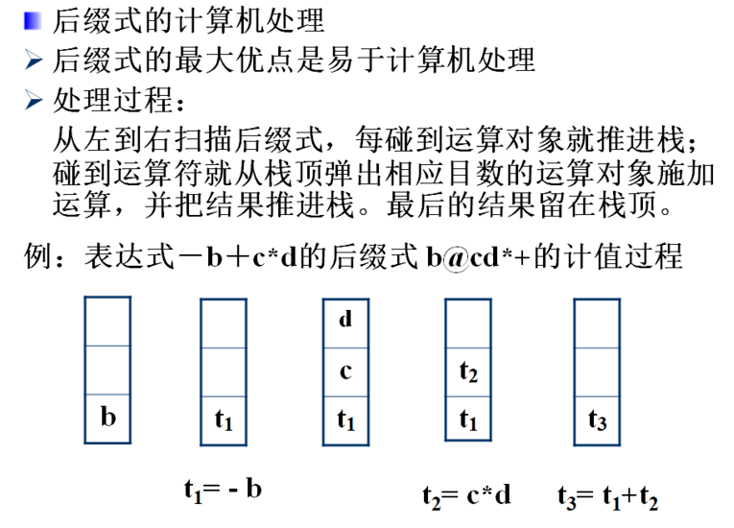
寻找每个非终结符<算术表达式>的位置，在<算术表达式>一直推到到终结符的位置，将相关终结符按文法推导顺序入栈self.expS.append()，然后<算术表达式>对应函数跳出递归，则完成了对运算符和运算量的入栈，调用dealExpINBool 或dealAssigExp 或dealExp函数处理，他们分别对于<算术表达式>出现在布尔量、赋值产生式和需要生成中间变量的时候调用
def dealExp(self):
'''
description:
param {*}
return {算数表达式的四元式 最后的临时变量或运算量}
'''
res = None
to_emit = []
stack = Stack()
# 如果只有栈中只有一个元素，则单独一个标识符构成算数表达式
# 不处理，直接返回
if len(self.expS) == 1:
return False, self.expS.pop()
# 后缀式的计算处理原理
else:
while len(self.expS):
i = self.expS[0]
# 如果扫描到运算量
if i.num in [36, 37, 38]:
stack.push(i)
self.expS.pop(0)
# 如果扫描到运算符号
elif i.type in ['+', '-', '*', '/']:
# 出栈栈顶两个运算量
op = self.expS.pop(0)
arg1 = stack.pop()
arg2 = stack.pop()
res = Sign('T' + str(self.temp_var), -1, True)
stack.push(res)
# 生成对应四元式
to_emit.append(code(op, arg2, arg1, res))
self.temp_var += 1
self.expS = list()
return to_emit, res

def dealAssigExp(self, ID, assig):
res = None
to_emit = []
if len(self.expS) == 1:
# 如果只有栈中只有一个元素，则单独一个标识符构成算数表达式
self.emit_arg(assig, self.expS.pop(), Sign('-', None), ID)
else:
# 调用dealExp，得到临时变量和一串四元式
to_emit, res = self.dealExp()
for i in to_emit:
self.emit_code(i)
self.emit_arg(assig, res, Sign('-', None), ID)
pass

def dealExpINBool(self):
'''
description:
param {*}
return {参与布尔表达式的运算量}
'''
# 调用dealExp，得到临时变量和一串四元式
to_emit, res = self.dealExp() # to_emit: False list() res: Sign
if to_emit == False: # to_emit 空
# 栈中只有一个元素，则单独一个标识符构成算数表达式，返回算数表达式
return res
else:
# 将生式的四元式提交，返回最后生成的算数量，即变量
for i in to_emit:
self.emit_code(i)
return res

布尔表达式生成四元式
与处理算数表达式四元式不同，处理布尔表达式需要确定真假出口。一个确定的布尔量对应有一个真出口和一个假出口，对应着真出口四元式和假出口四元式，为了方便刻画一个布尔量的两个四元式，构建描述布尔量的数据结构：
class EmitTumple:
def __init__(self, t, f, p):
'''
description:
param {真出口四元式t 假出口四元式f 真出口四元式地址p}
return {*}
'''
self.t = t
self.f = f
self.pointer = p
# 调试用
self.block_str = self.t.str_code + '\n' + self.f.str_code

def updateStr(self):
self.t.updateStr()
self.f.updateStr()
self.block_str = self.t.str_code + '\n' + self.f.str_code

逐个扫描待处理的Tokens，基本思想：
- 扫描Tokens，确定一个布尔量使用后缀式的计算处理，类似处理算数表达式
- 根据文法定义，<布尔常数>│<标识符>│（ <布尔表达式> ）│<标识符> <关系符> <标识符>│<算术表达式> <关系符> <算术表达式>都可以构成一个确定的布尔量
- 每生成一个确定的布尔量，生成一组四元式存放在EmitTumple，一个或者多个EmitTumple构成一个代码块block，将block压栈
- 代码块内部的真假出口是确定的
- 扫描到and or的时候，对block栈中栈顶的两个block进行merge，生成一个新的block
- 调用merge的时候根据and or的语义，回填每一个仍为None的出口
- 重复知道待处理的Toekns为零，block栈中只剩一个block，block里为确定的出口，为同一真假出口，需要由布尔表达式所处的语句（while if等）回填确定
def dealBool(self, keepTrue=True):
'''
description:
param {keepTrue是否留下真出口,repeat需要留下假出口}
return {生成的四元式to_emit 最终的真/假出口位置p}
'''
# 获取p，为了正确地确定每个四元式的绝对地址
p = self.newtemp
stack = Stack()
# 一个block就是一个确定了block内部真假出口跳转的代码块
# 未确定的出口待回填
# block 是EmitTumple列表
# 每个EmitTumple列表里存放了，一组四元式，对应真出口和假出口
block = None
# 根据and or优先级，存放处理好的子block
block_stack = Stack()
# 循环处理栈中元素
while len(self.bexpS):
i = self.bexpS[0]
if i.ifboolvar:
# 标识符单独构成表达式 生成Block
# Block 入栈
block = [
EmitTumple(
code(Sign('jz', jump_num), i, Sign('-', None),
Sign('None', jump_res)),
code(Sign('j', jump_num), Sign('-', None),
Sign('-', None), Sign('None', jump_res)), p)
]
p += 2
block_stack.push(block)
# self.bexpS.pop(0)
elif i.type == 'not':
# not 则调转真假出口位置
reverse = block_stack.pop()
for r in reverse:
temp = r.t
r.t = r.f
r.f = temp
r.updateStr()
block_stack.push(reverse)
pass
elif i.type in ['true', 'false']:
# 布尔常量单独构成表达式 生成Block
# Block 入栈
block = [
EmitTumple(
code(
Sign('jz', jump_num), i, Sign('-', None),
Sign('None' if i.type == 'true' else '0',
jump_res)),
code(
Sign('j', jump_num), Sign('-', None),
Sign('-', None),
Sign('None' if i.type == 'false' else '0',
jump_res)), p)
]
p += 2
block_stack.push(block)
elif i.num in [36, 37, tempvar_num]:
# 扫描到标识符 尝试 临时变量，压栈
stack.push(i)
# self.bexpS.pop(0)
elif i.type in ['<', '<=', '<>', '=', '>', '>=']:
# 扫描到rop
# 出栈栈顶的两个布尔量
op = i # self.bexpS.pop(0)
arg1 = stack.pop()
arg2 = stack.pop()
# 生成代码block
block = [
EmitTumple(
code(op.turn_jump_type(), arg2, arg1,
Sign('None', jump_res)),
code(Sign('j', jump_num), Sign('-', None),
Sign('-', None), Sign('None', jump_res)), p)
]
p += 2
block_stack.push(block)
elif i.type == 'and':
# 将and左右两个子block用merge生成新的子block
# 处理Block栈
b2 = block_stack.pop()
b1 = block_stack.pop()
block = self.mergeAnd(b1, b2)
block_stack.push(block)
# self.bexpS.pop(0)
elif i.type == 'or':
# 将or左右两个子block用merge生成新的子block
b2 = block_stack.pop()
b1 = block_stack.pop()
block = self.mergeOr(b1, b2)
block_stack.push(block)
# self.bexpS.pop(0)
self.bexpS.pop(0)
# 栈清空 回填所有真出口 留下假出口
emit_tumple_list = block_stack.pop()
if keepTrue:
for i in emit_tumple_list:
if i.t.res.type == 'None':
i.t.res = Sign(str(p), jump_res)
else:
# 栈清空 回填所有假出口 留下真出口
for i in emit_tumple_list:
if i.f.res.type == 'None':
i.f.res = Sign(str(p), jump_res)
to_emit = list()
# 从一组一组的真假出口四元式中，提取一个一个四元式
for i in emit_tumple_list:
# 处理not的一组四元式，调转出口
if i.t.op.type == 'j':
temp = i.t
i.t = i.f
i.f = temp
i.updateStr()
to_emit.append(i.t)
to_emit.append(i.f)
return to_emit, p

def mergeAnd(self, b1, b2):
# block = None
backfill = b1[0].pointer + len(b1) * 2
for i in b1:
if i.t.res.type == 'None':
i.t.res.type = str(backfill)
i.updateStr()
return self.mergeBlock(b1, b2)

def mergeBlock(self, b1, b2):
for i in b2:
b1.append(i)
return b1

def mergeOr(self, b1, b2):
backfill = b1[0].pointer + len(b1) * 2
for i in b1:
if i.f.res.type == 'None':
i.f.res.type = str(backfill)
i.updateStr()
return self.mergeBlock(b1, b2)
处理完的布尔表达式，仍未完成真/假出口的回填，故返回to_emit，等待回填。

if语句、while语句、repeat语句、program start语句
以while语句为例，有了布尔表达式生式四元式的函数，算数表达式生成四元式的函数以及其他语句的对应函数，while语句生成四元式的方法就简单多了，记录开始位置，只需要在w1后回填真出口在w3后回填假出口，并在w3时设置回跳到开始位置的四元式。思路如下：
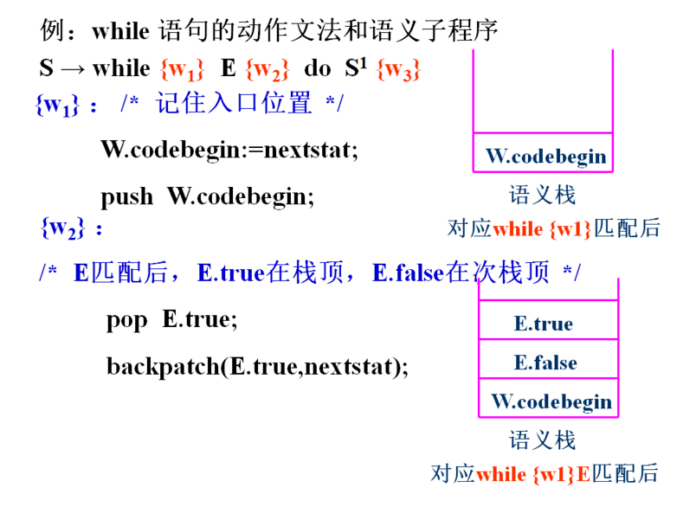
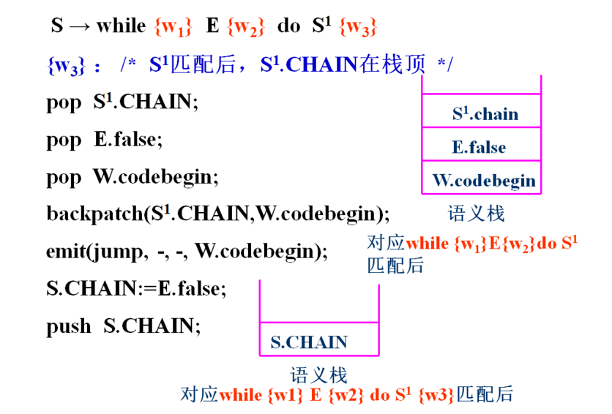
其他语句的分析思路类似，下面是while语句的函数实现：
def while_sent(self, zipper=None):
# zipper是上一个逻辑循环语句的起始地址
to_emit = list()
code_begin = self.newtemp
zipper = code_begin if not zipper else zipper
if self.productionInS():
ter_list, _ = self.matchTer() # return Sign: while
self.bool_exp()
to_emit, _ = self.dealBool()
for i in to_emit:
self.emit_code(i)
ter_list, _ = self.matchTer() # return Sign : do
self.statement(zipper if zipper else code_begin)
Etrue = self.newtemp
# 循环跳转
self.emit_arg(Sign('j', jump_num), Sign('-', None),
Sign('-', None), Sign(str(code_begin), jump_res))
# 假链回填
self.fillBack(zipper if zipper else code_begin, Etrue,
self.newtemp)
return

整理优化生成最后的四元式
经过上述的处理，四元式仍不能满足样例输出的要求，主要原因是，会重复经历多个无条件跳转，每一个无条件跳转的连续跳转，实际上只需要跳转到最后一个无条件跳转的四元式就可以。造成这个的原因是，每个逻辑语句的真/假出口只会跳转到语句的最后，语句的最后还能不能无条件继续跳转不得而知，所有需要在生成产生式的最后，对连续的无条件跳转在进行优化：
def jumpOpt(self):
flag = True
while flag:
flag = False
for i in self.emit_list:
if i.op.type == 'j':
sent_jump_to = int(i.res.type)
jump_res = self.emit_list[sent_jump_to]
if jump_res.op.type == 'j':
#优化跳转 拉链
i.res.type = jump_res.res.type
i.updateStr()
flag = True
最后将结果存放在self.emit_list，打印输出
def generate(self):
if self.productionInS():
# 产生式匹配入队完成
self.program_start()
# var-declear
self.var_declear()
# compound-statement
self.compound_statement()
todo_end = self.todo.pop()
state_end = self.state.pop()
if todo_end.type == state_end.type and todo_end.type == '#':
self.emit_arg(Sign('sys', program_reached), Sign('-', None),
Sign('-', None), Sign('-', None))
# 优化跳转
self.jumpOpt()
print('编译成功')
for i in range(len(self.emit_list)):
print(str(i) + ': ' + self.emit_list[i].str_code)
return

实验结果
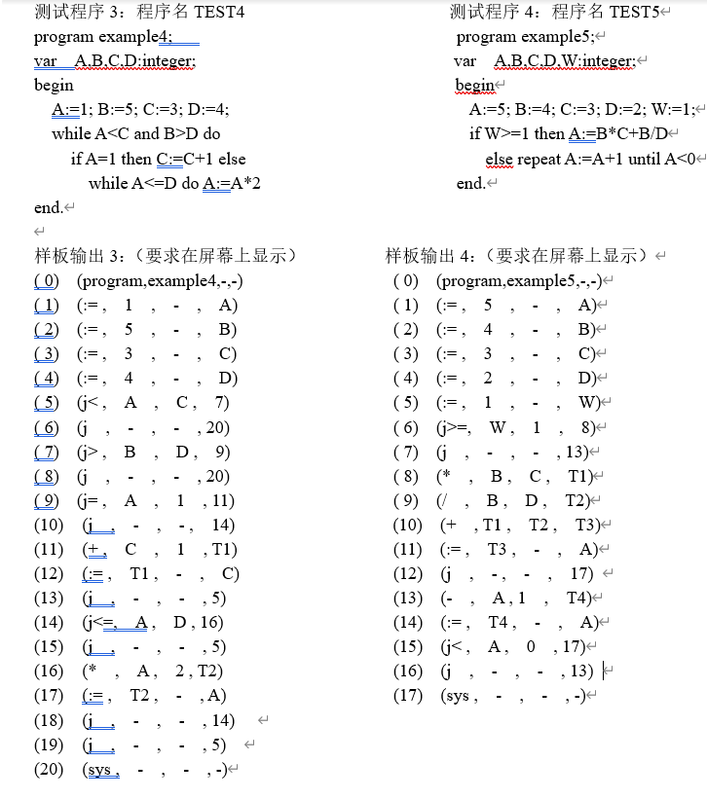

TEST4.txt
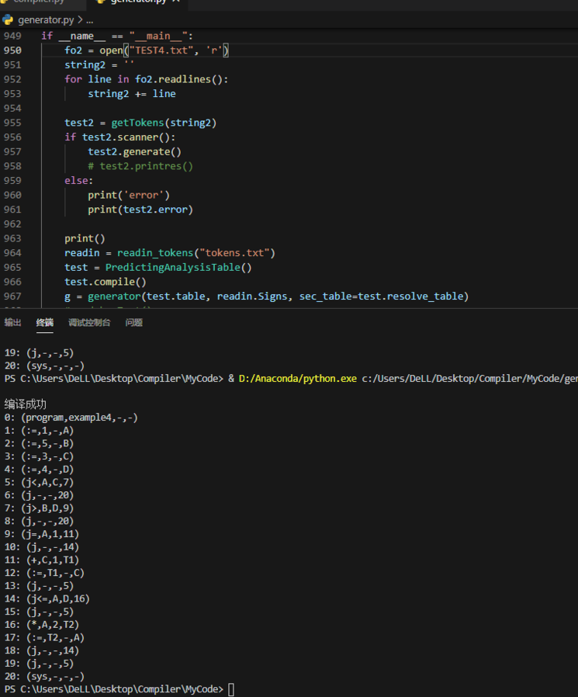

TEST5.txt
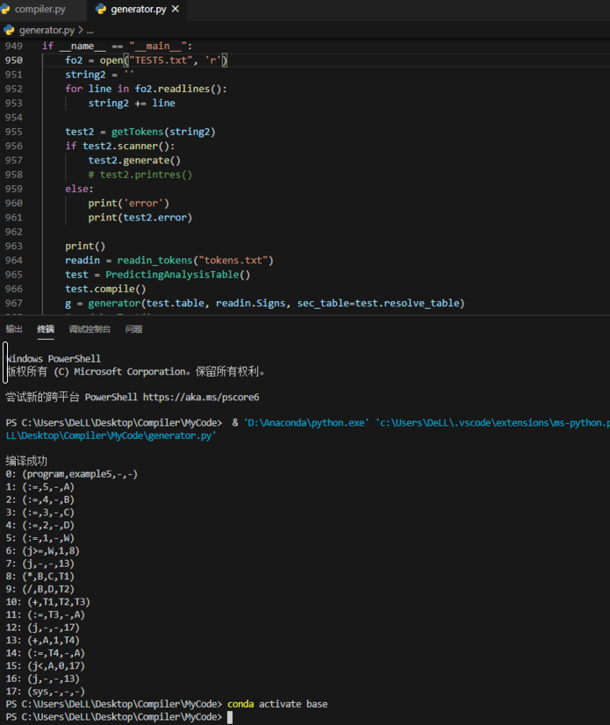

MYTEST.txt
program helloworld;
var a1, b2, c, c1: integer;
begin
a1:=1; b2:=123; c:=21; c1:=b2*314 + ((a1-b2));
if (a1 + b2 * 12 - 23 / b2) + 1<> 213 or false and c
then while a1 or 12 + b2 <= c do
repeat a1:=1 until c and c*12 - c1 + (b2) > a1
else
begin
a1:= b2 + c / (3+0);
if not (a1 = b2) or not (false and c <> c1) then a1:=b2
end;
a1:=1
end.
生成
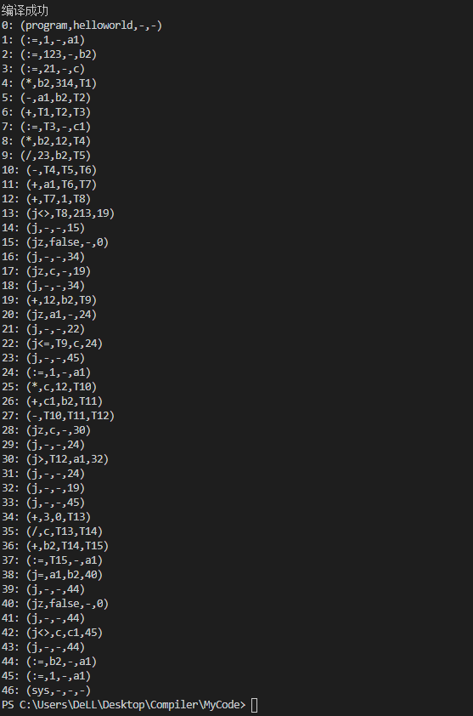

报错示例：变量未定义
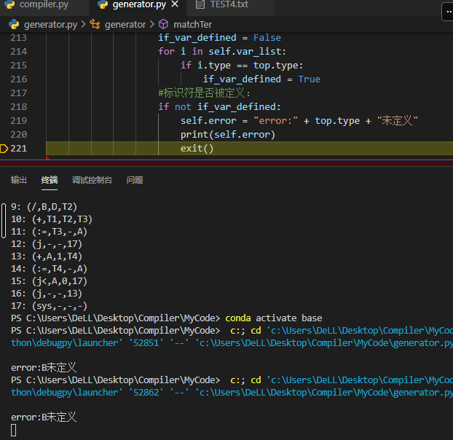

报错示例：if后面没有then，if后跟整数等
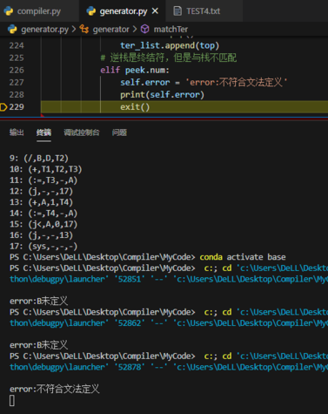

小结
本次实验加深了我对编译器的理解，尤其是语法分析、语义分析和生成四元式的步骤，在做本次实验的时候参考了书籍和ppt对一些很多上课没有吃透的地方，有了更加清晰的了解，比如真假出口拉链回填那部分，详细步骤和实验过程中的思考，在报告正文里面已经很详细了。本次实验在发现不满足LL1的时候，打算使用LR文法产生四元式的，但是由于预测分析表已经写了出来，于是乎只能在LL1文法的选择产生式上进行自己的改进。在写实验报告的时候，我发现自己的代码其实还有很多待优化和冗余的部分，是小小的遗憾，但也锻炼了我写代码的能力，下次会尽量避免冗余。

指导教师评语及成绩
评语：

成绩： 指导教师签名：
批阅日期：

